Результаты регионального этапа Всероссийской олимпиады
для учителей.

2 – 23 октября 2023 года состоялся региональный этап Всероссийской профессиональной олимпиады «Хранители русского языка» для учителей.
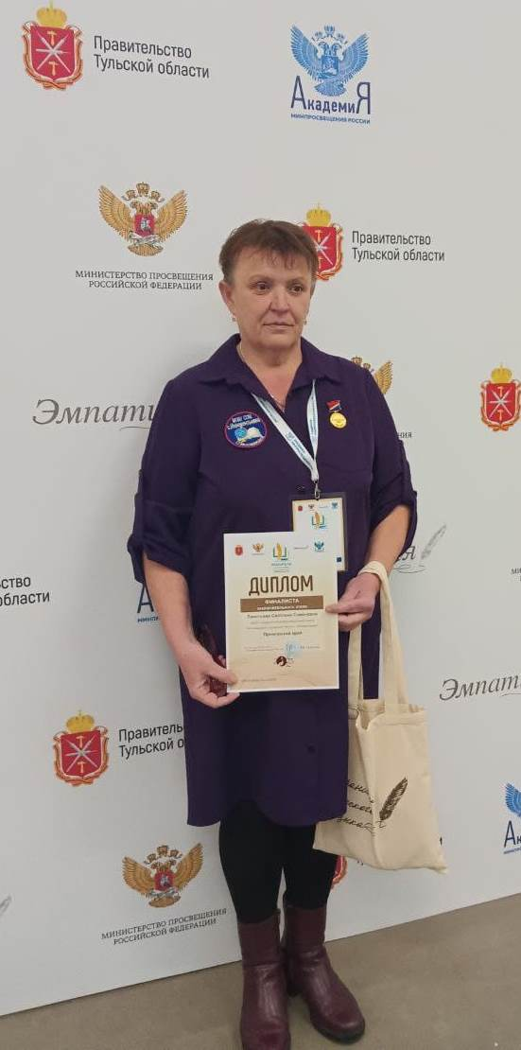
Победителем регионального этапа в Приморском крае и участником финального этапа в г. Тула с 6 по 8 декабря 2023 года стала учитель русского языка МОБУ СОШ с. Иннокентьевка Лесозаводского городского округа Леонтьева Светлана Семеновна

В региональном этапе олимпиады «Хранители русского языка» принимали участие 52 учителя Приморского края из 18 муниципалитетов Приморского края.
Предлагаем познакомиться с учителями, которые стали победителями и призерами дистанционного этапа и приняли участие в региональном этапе Олимпиады "Хранители русского языка"
Анучинский муниципальный район:

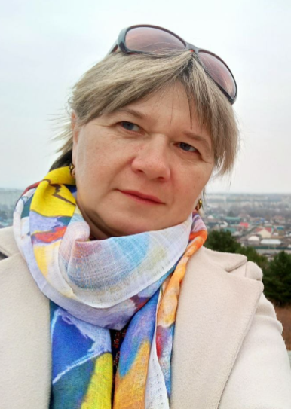

Маврина Татьяна Евгеньевна, директор, учитель русского языка МБОУ СОШ с. Чернышевка

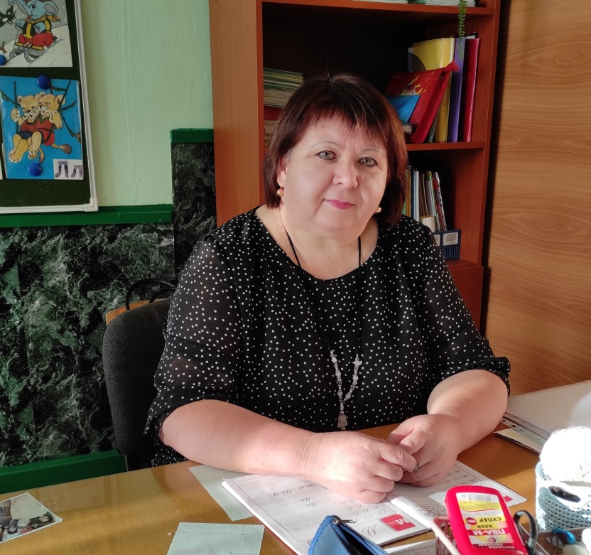

Гушко Светлана Геннадьевна, учитель русского языка
МБОУ школы с. Гражданка

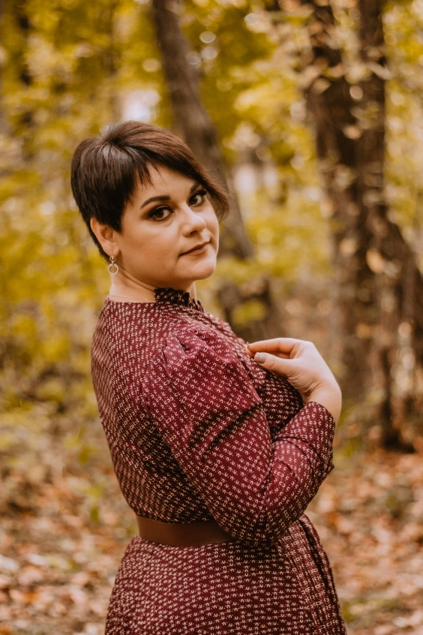

Москаленко Мария Владимировна,
учитель русского языка
КУ МОУО

Арсеньевский городской округ

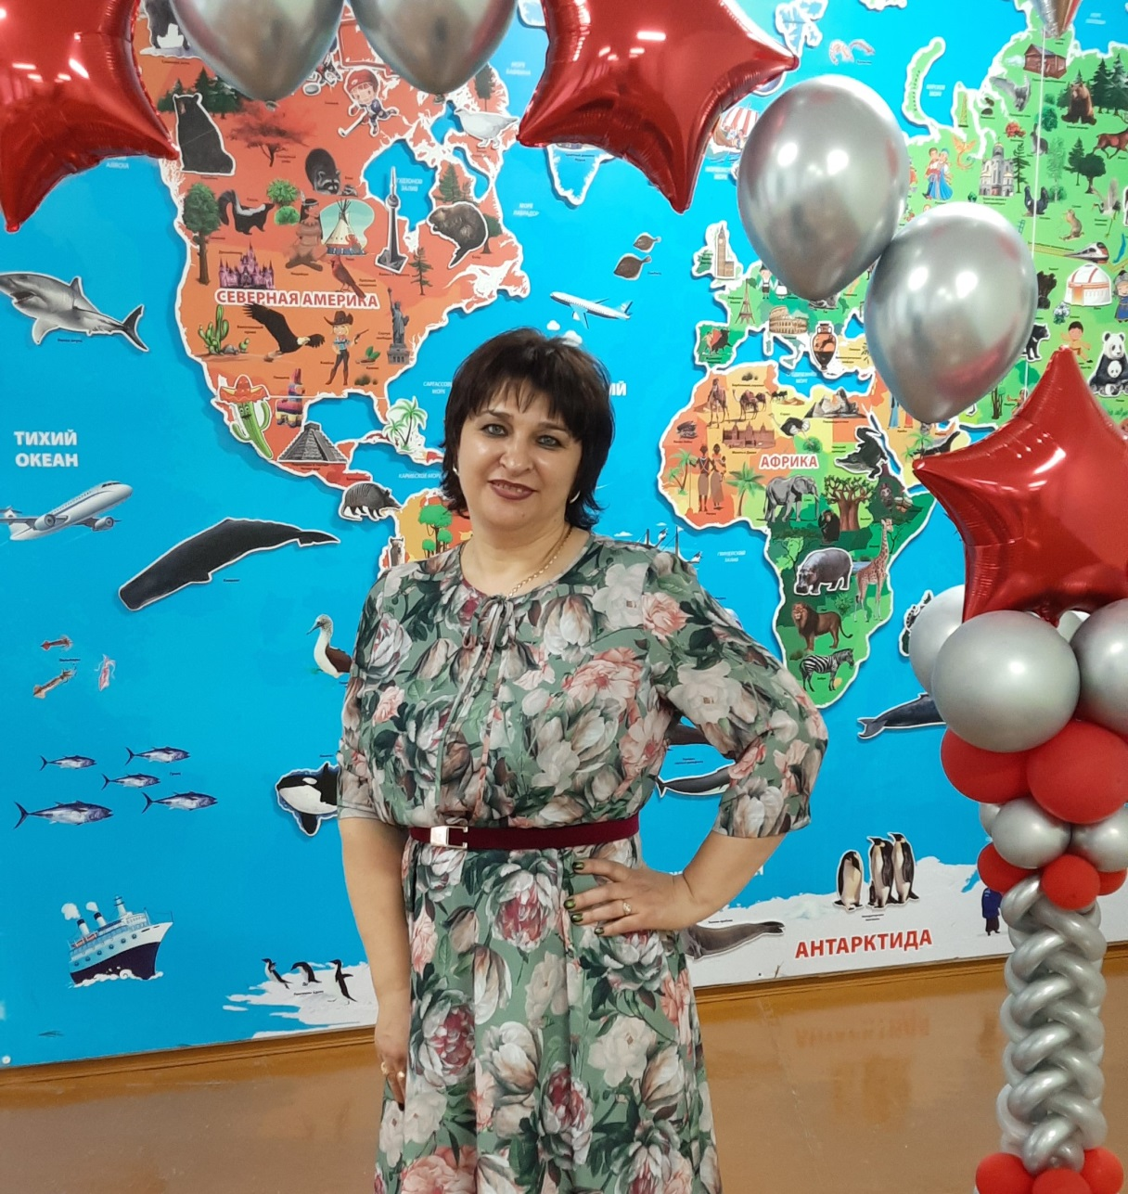
Бабич Елена Александровна,
учитель русского языка
МОБУ СОШ №5

Владивостокский городской округ

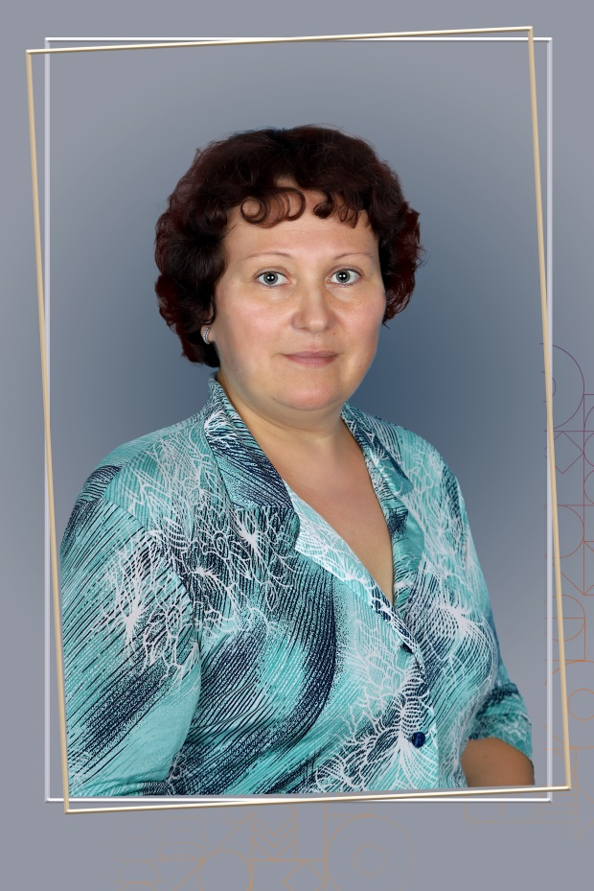

Астраханцева Татьяна Сергеевна,
учитель русского языка
МБОУ "ООШ № 1"

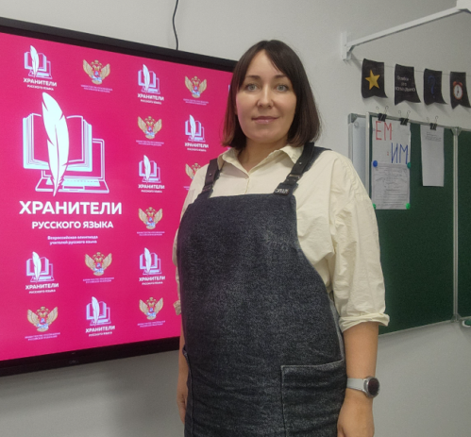

Басова Наталья Сергеевна,
учитель русского языка

филиала ЦМШ-АИИ "Приморский"

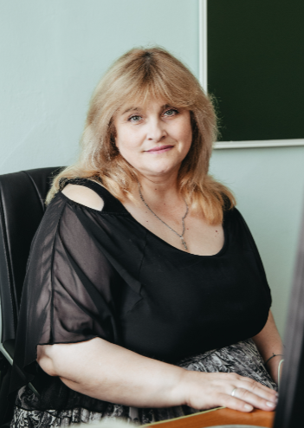

Дегтярёва Анна Олеговна,
учитель русского языка
МБОУ СОШ № 77

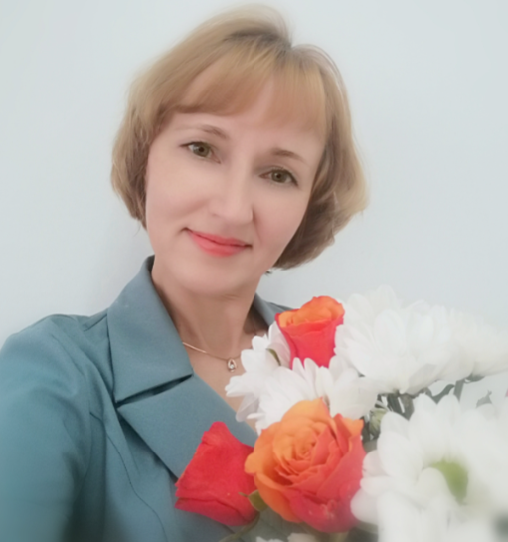

Литвиненко Наталья Владимировна,
учитель русского языка МБОУ «Школа № 11» г. Владивостока

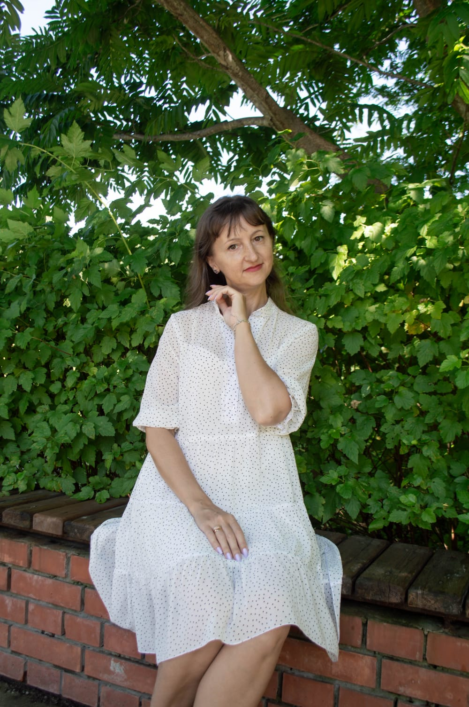

Панова Анна Александровна, учитель русского языка
МБОУ СОШ № 83


Присняк Елена Александровна,
учитель русского языка МБОУ «Гимназия № 1»

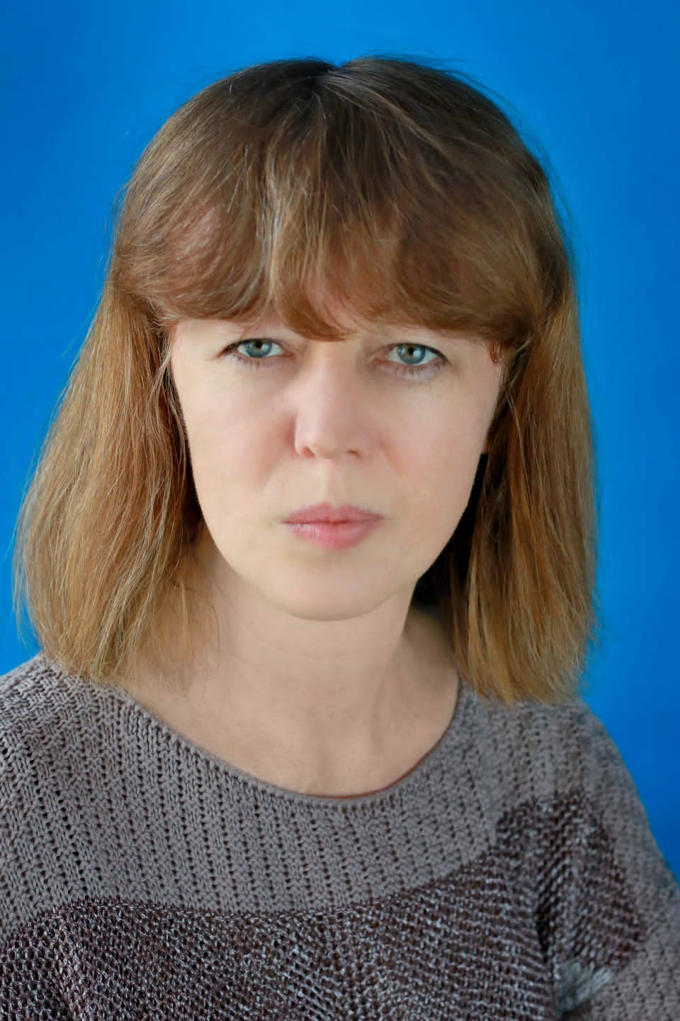

Скитерская Мальвина Игоревна, учитель русского языка
МБОУ "СОШ № 63"

Дальнереченский городской округ



Кирик Ольга Эдуардовна,
учитель русского языка
МБОУ СОШ № 3

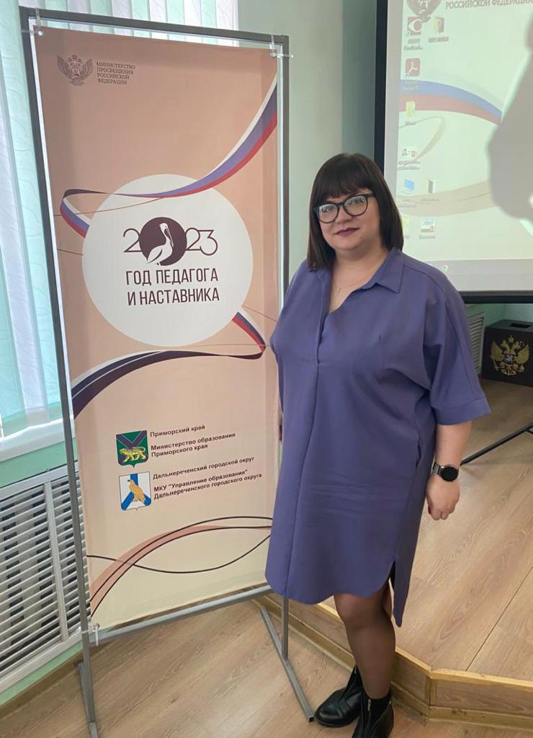

Лепская Анастасия Евгеньевна,
учитель русского языка
МБОУ Лицей

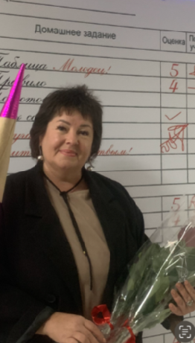

Олейникова Виолетта Евгеньевна, учитель русского языка
МБОУ Лицей

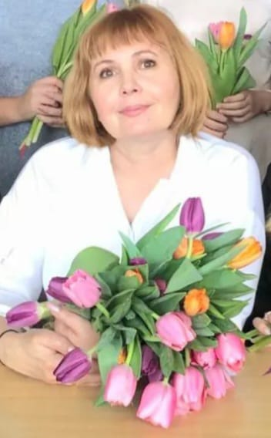

Вороная Татьяна Николаевна,
учитель русского языка
МБОУ Лицей

Дальнереченский муниципальный район

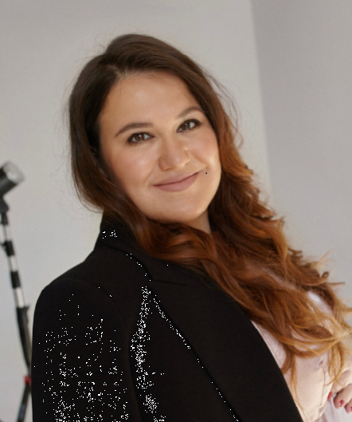

Павлюк Мария Анатольевна,
учитель русского языка
МОБУ СОШ с. Малиново

Кировский муниципальный район
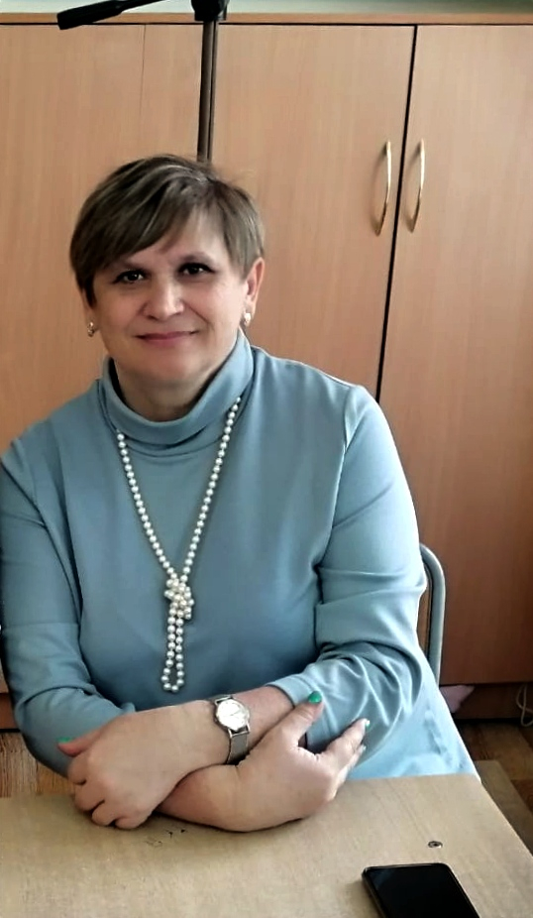

Пономарёва Светлана Викторовна, учитель русского языка МБОУ СОШ кп.Горные Ключ

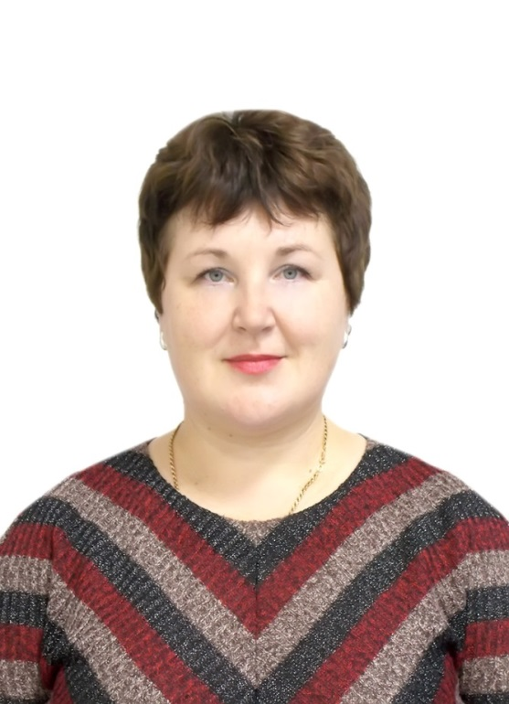

Мужилко Елена Николаевна
учитель русского языка
МБОУ СОШ кп.Горные Ключи

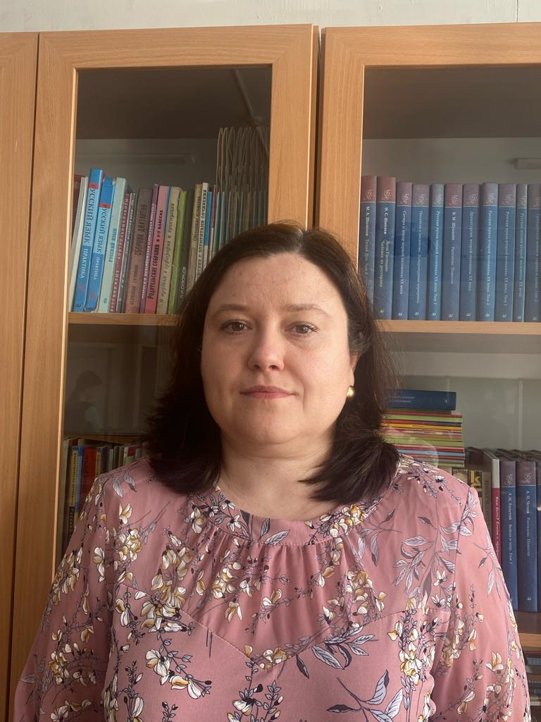

Амельченко Олеся Владиславовна,
учитель русского языка
МОБУ СОШ № 34

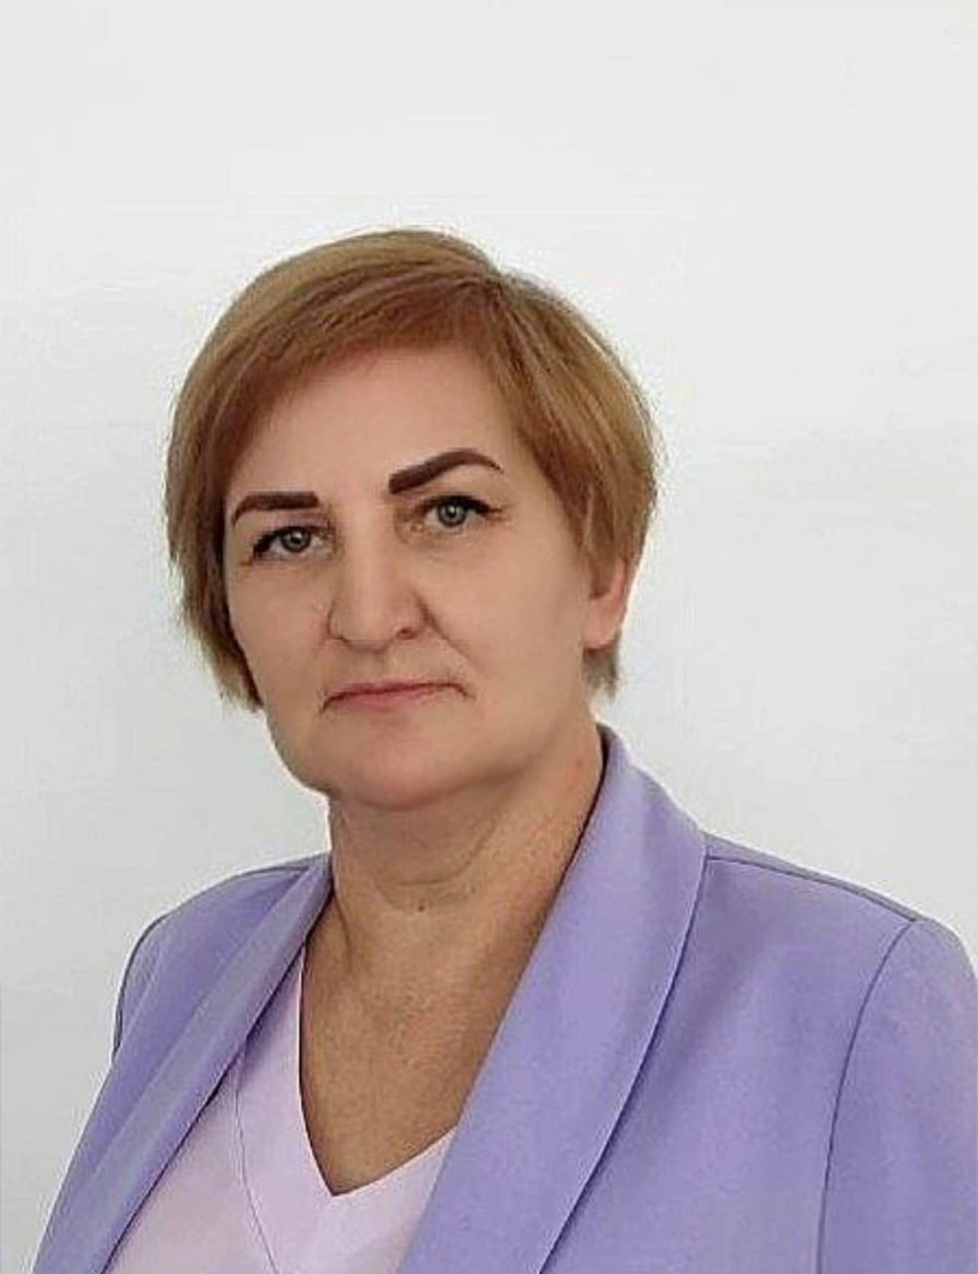

Самойлова Татьяна Григорьевна,
учитель русского языка
МОБУ СОШ ЛГО с. Пантлеймоновка

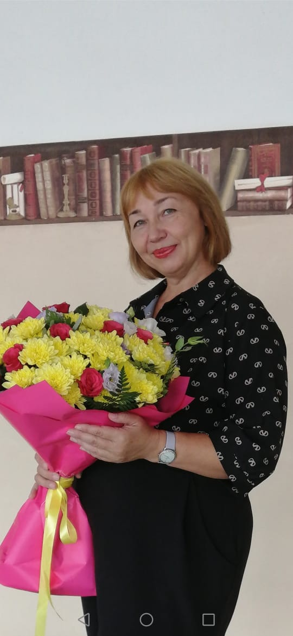

Болтенко Елена Степановна,
учитель русского языка
МОБУ СОШ № 4

Михайловский муниципальный район

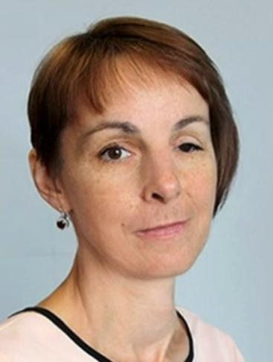

Сильченко Ольга Павловна, учитель русского языка МБОУ СОШ с. Ширяевка

Находкинский городской округ

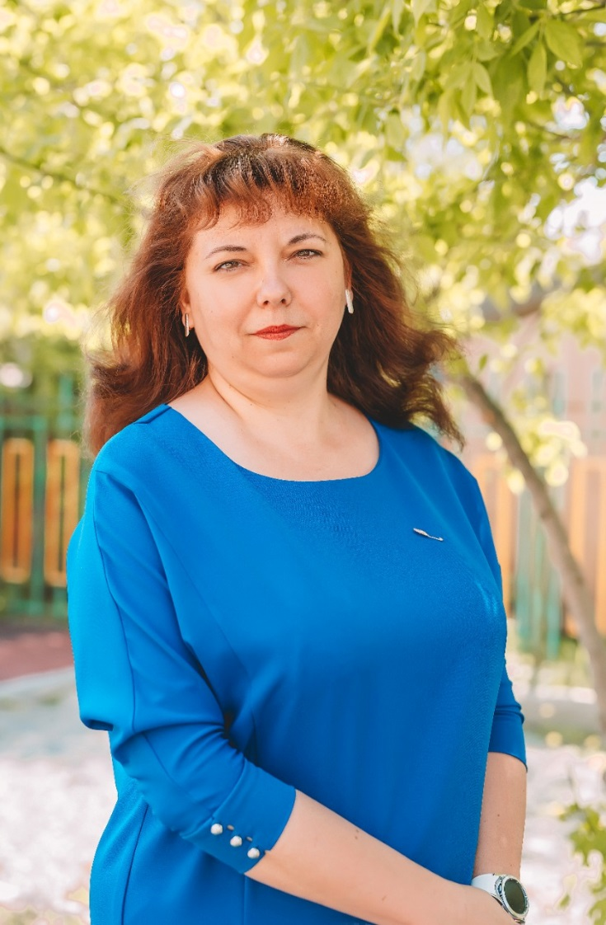

Попова Елена Юрьевна, заместитель директора,
учитель русского языка
МАОУ "СОШ № 5"

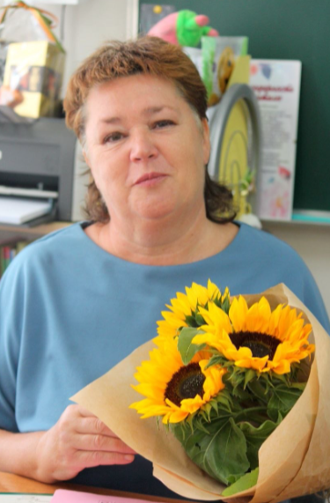

Моисеева Татьяна Олеговна, учитель русского языка
МАОУ гимназия № 1

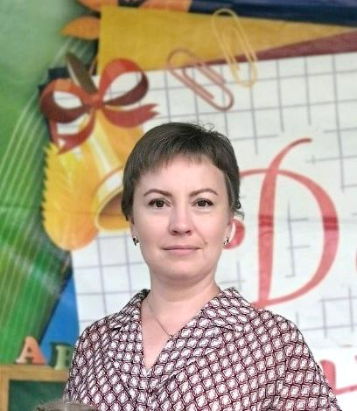

Киреева Ирина Владимировна, учитель русского языка
МБОУ СОШ № 3

Партизанский муниципальный район
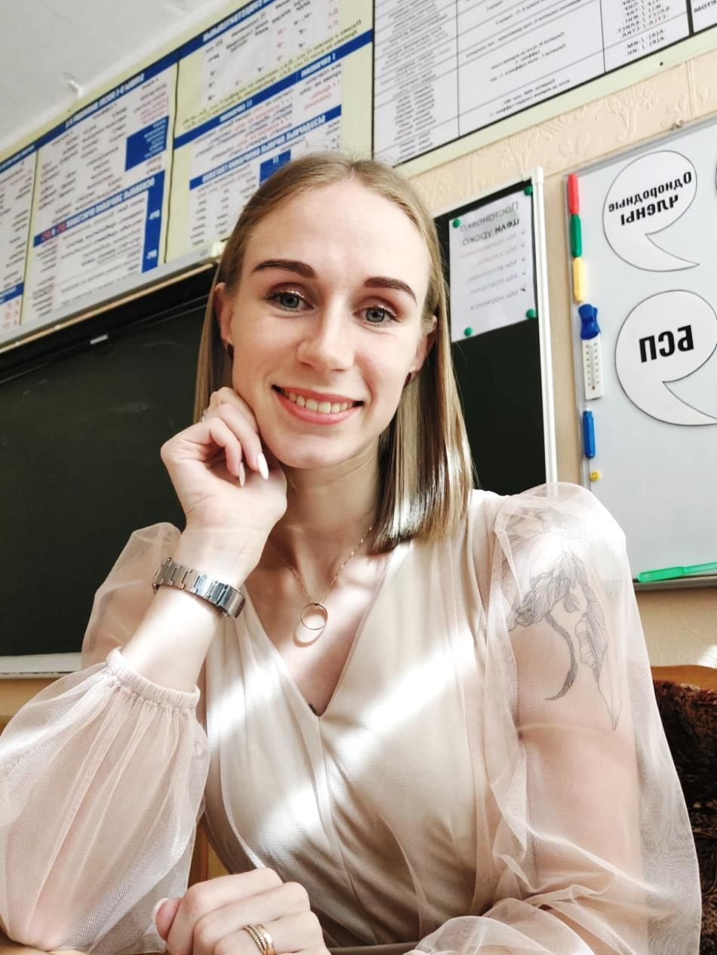

Ипполитова Евгения Сергеевна, учитель русского языка МКОУ СОШ с. Хмыловка

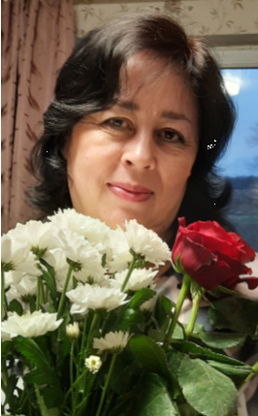

Ананьина Татьяна Леонидовна, учитель русского языка МКОУ "ООШ" с. Перетино

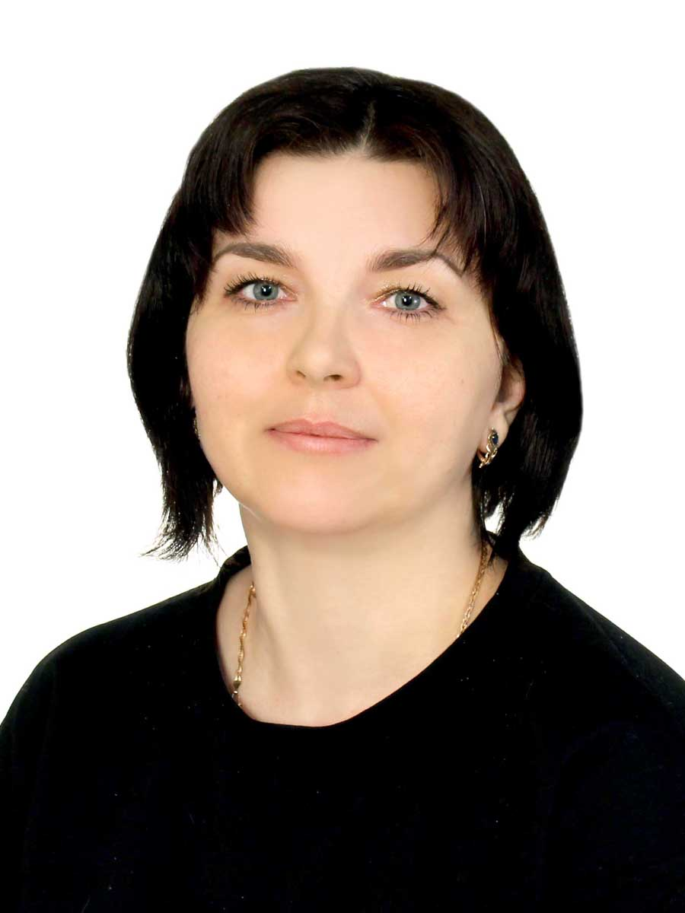

Исакова Наталья Петровна, учитель русского языка
МКОУ СОШ с. Фроловка



Фаламеева Елена Владимировна, учитель русского языка
МКОУ СОШ с. Золотая долина

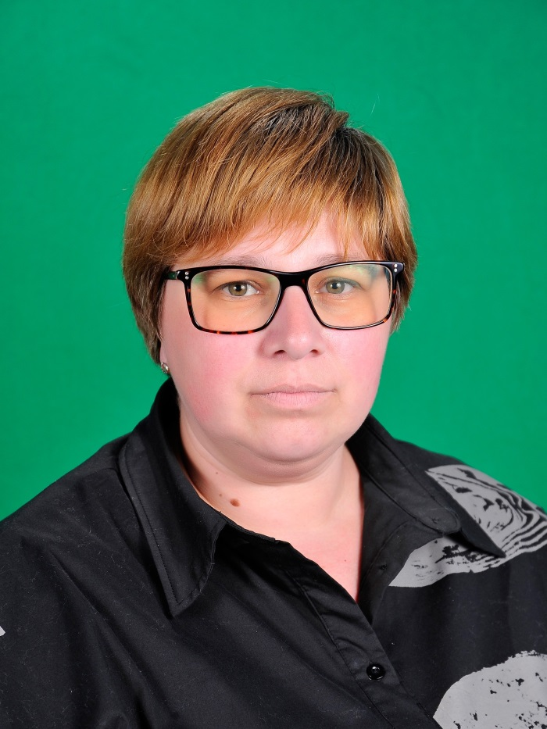

Глушкова Наталья Анатольевна, учитель русского языка
МКОУ СОШ с. Владимиро-Александровское

Пограничный муниципальный округ
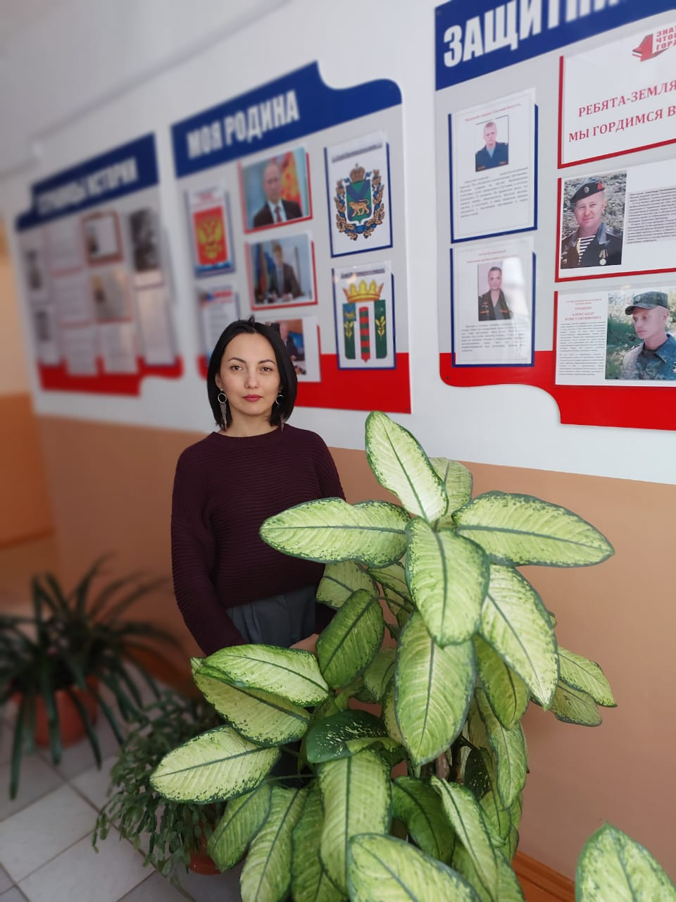

Вяткина Феруза Файзуллаевна, учитель русского языка МБОУ ПСОШ № 1
Вяткина Феруза Файзуллаевна, учитель русского языка МБОУ ПСОШ № 1
Вяткина Феруза Файзуллаевна, учитель русского языка МБОУ ПСОШ № 1

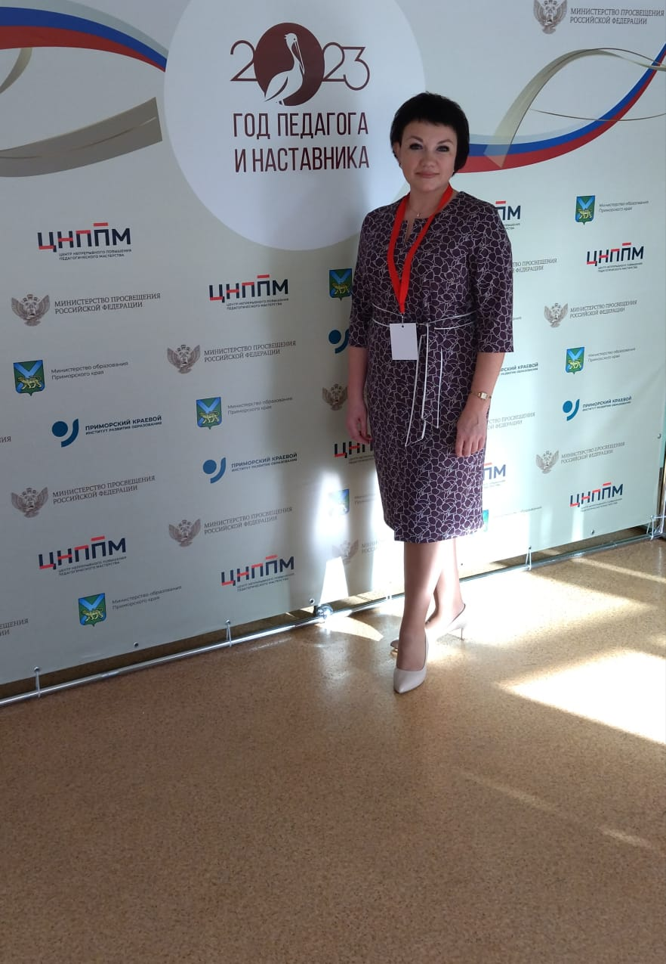

Мазур Елена Борисовна, учитель русского языка МБОУ Барано- Оренбургская СОШ

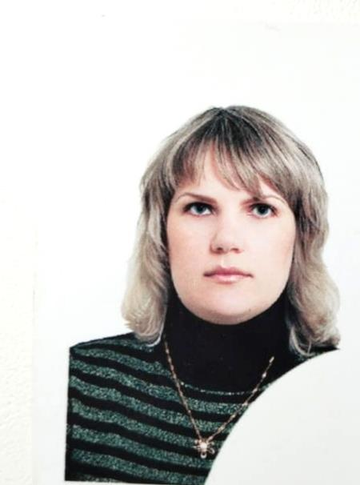

Меланич Ирина Владимировна, учитель русского языка МБОУ ПСОШ №2

Пожарский муниципальный округ

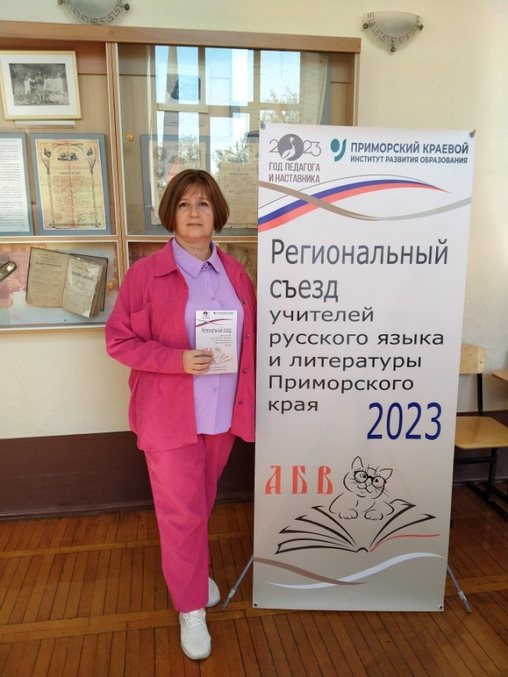
Эльцессер Елена Юрьевна, учитель русского языка
МОБУ СОШ № 2

Спасск-Дальний городской округ



Демиденко Елена Николаевна, учитель русского языка МБОУ ЦО "СОДРУЖЕСТВО"

Спасский муниципальный район

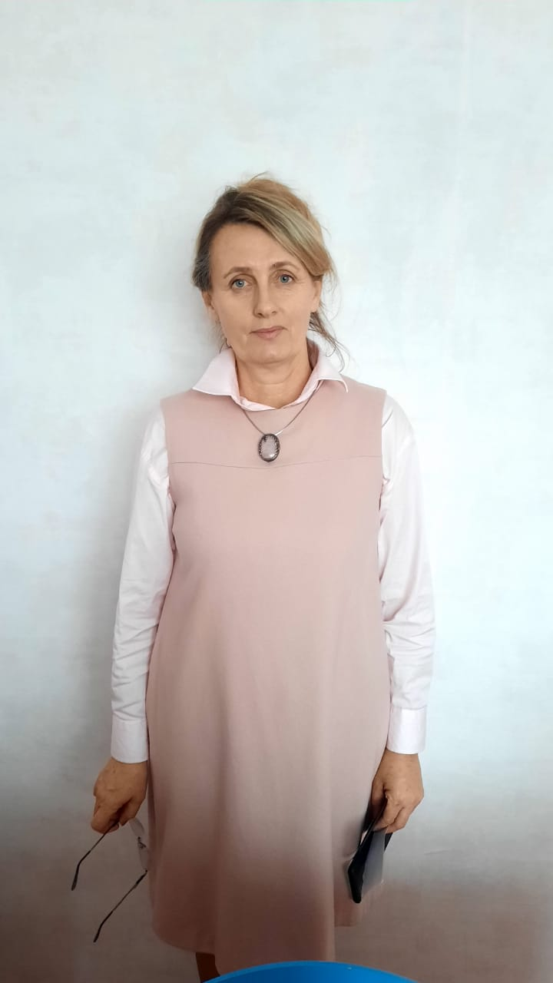

Ратникова Раиса, учитель русского языка Васильевна МБОУ СОШ № 8 с. Спасское

Уссурийский городской округ
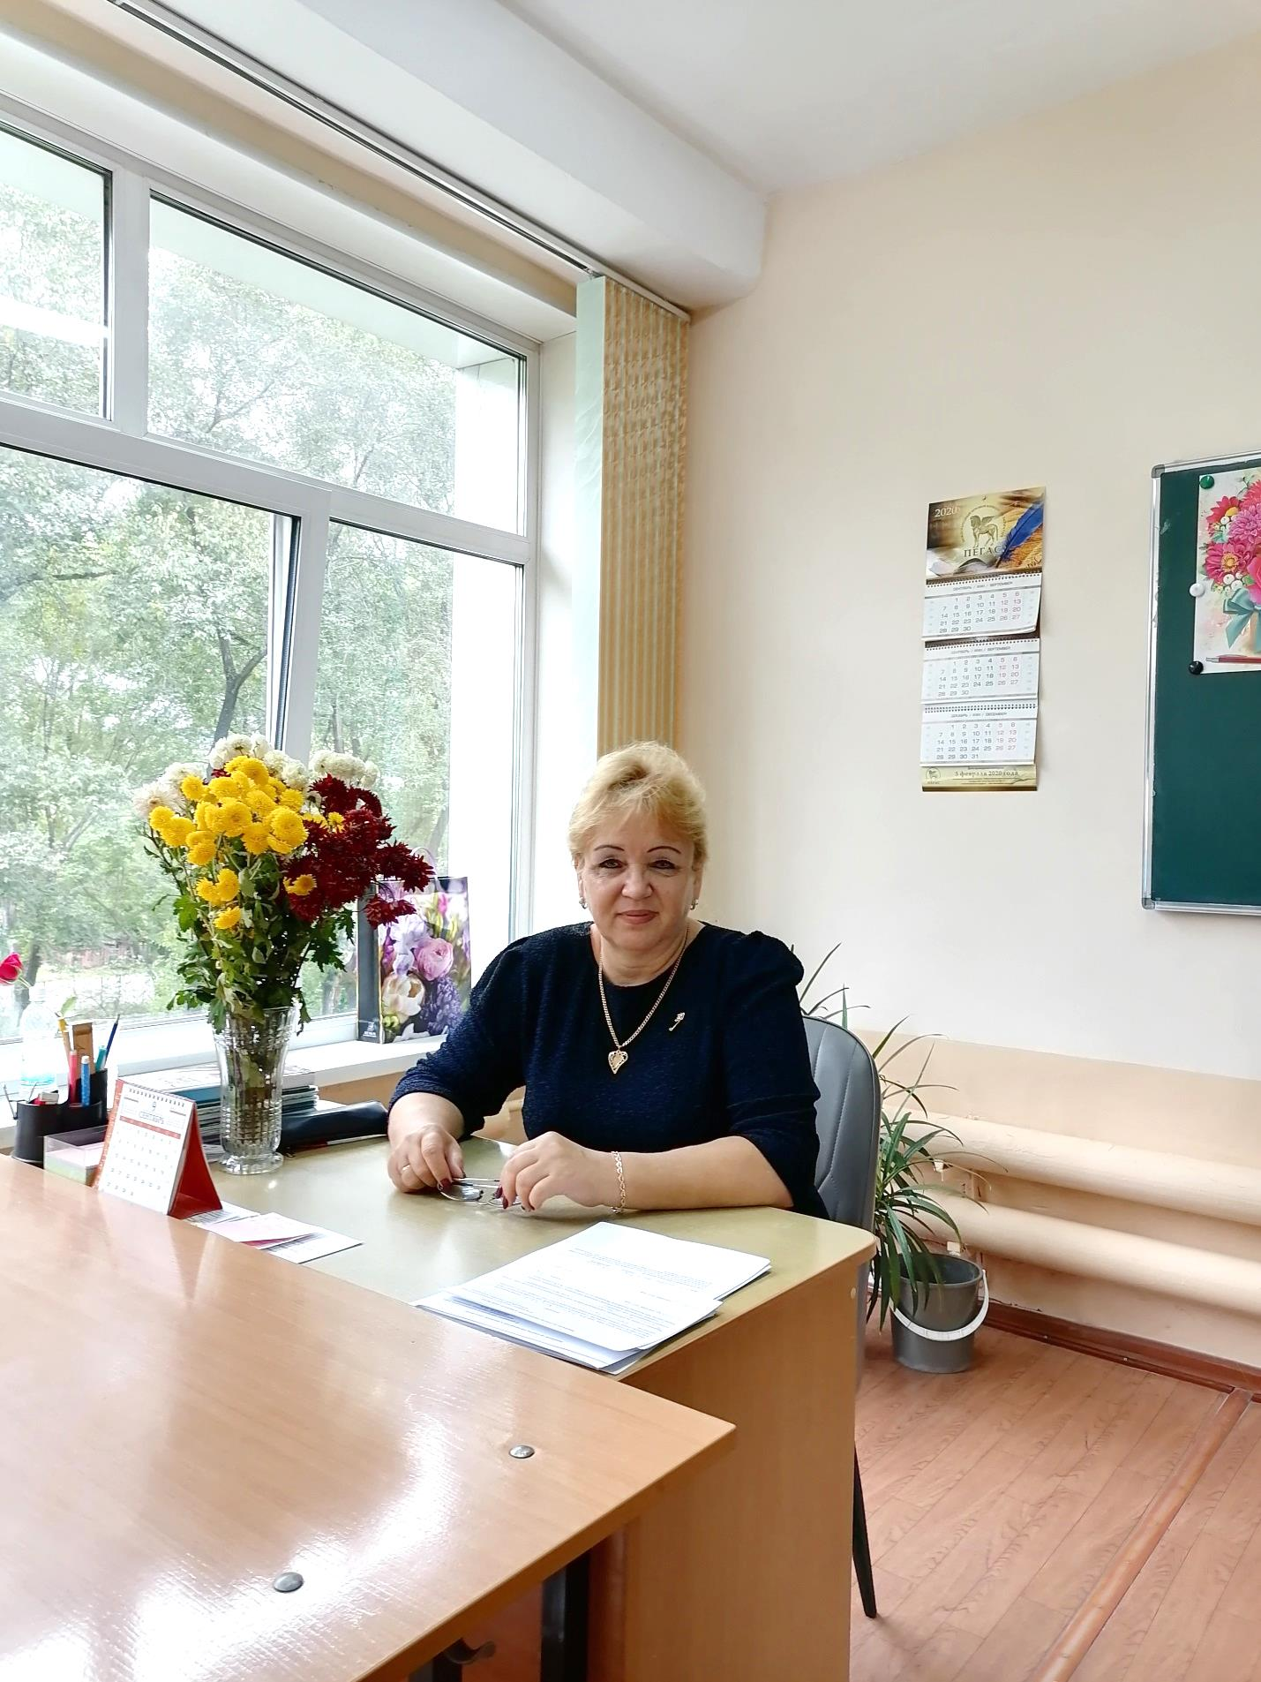
Коваленко Елена Васильевна, учитель русского языка МБОУ СОШ №22

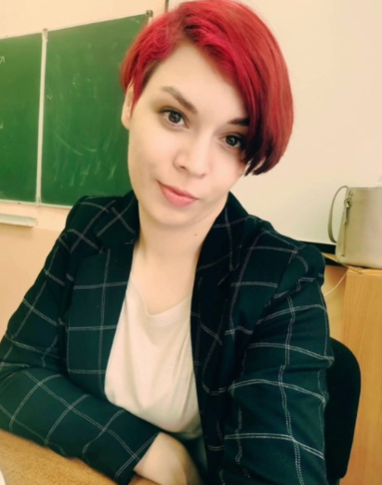

Серёжко Кристина Евгеньевна, учитель русского языка МБОУ СОШ № 32 с углубленным изучением предметов эстетического цикла

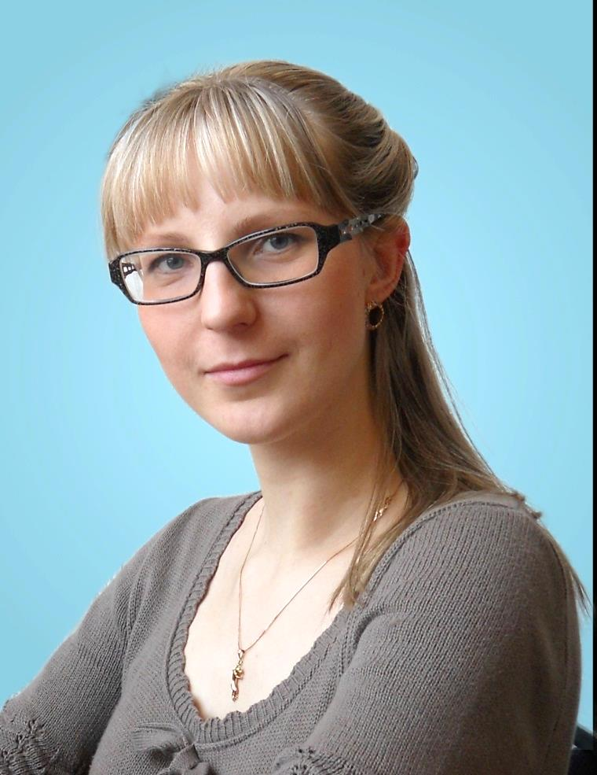

Степанова Кристина Владимировна, учитель русского языка МБОУ ООШ № 134

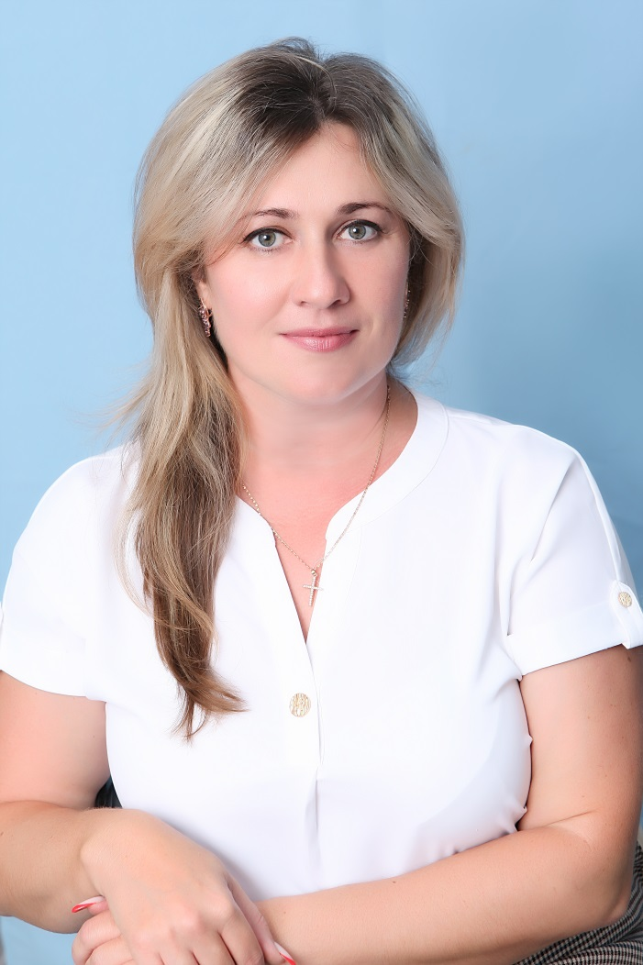

Косованова Любовь Геннадьевна, учитель русского языка МБОУ СОШ № 30

Ханкайский муниципальный округ
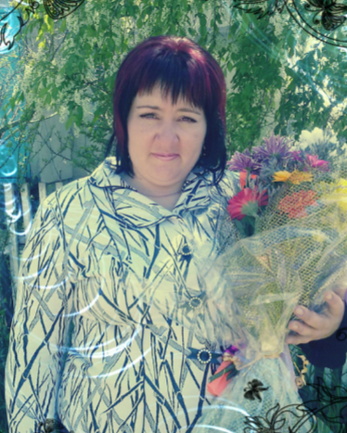

Крамар Елена Федоровна, учитель русского языка МБОУ СОШ № 8 с. Мельгуновка

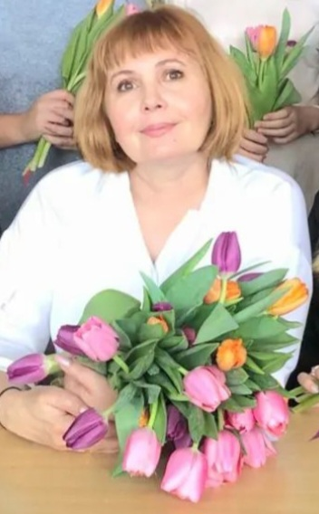

Королева Елена Александровна, учитель русского языка МБОУ СОШ № 1 с. Камень-Рыболов

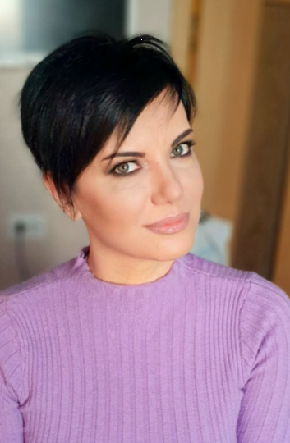

Волохович Наталья Владимировна, учитель русского языка МБОУ СОШ № 1 с. Камень-Рыболов

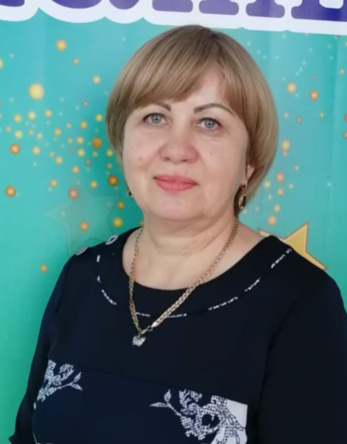

Писаревских Нина Николаевна, учитель русского языка МБОУ СОШ № 6 с. Новоселище

Хасанский муниципальный округ
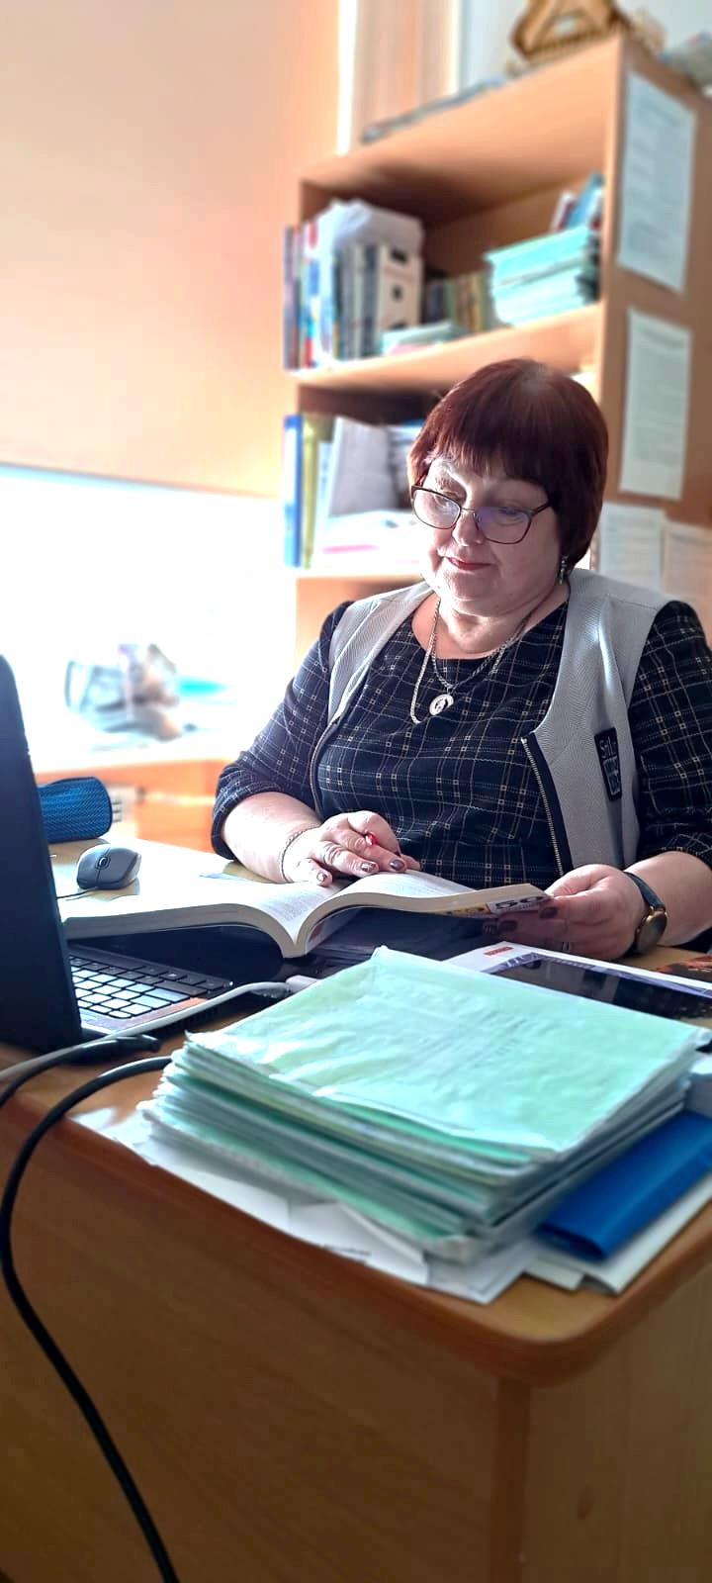

Рахматова Ольга Викторовна, учитель русского языка МБОУ СОШ пгт. Зарубино

Хорольский муниципальный округ
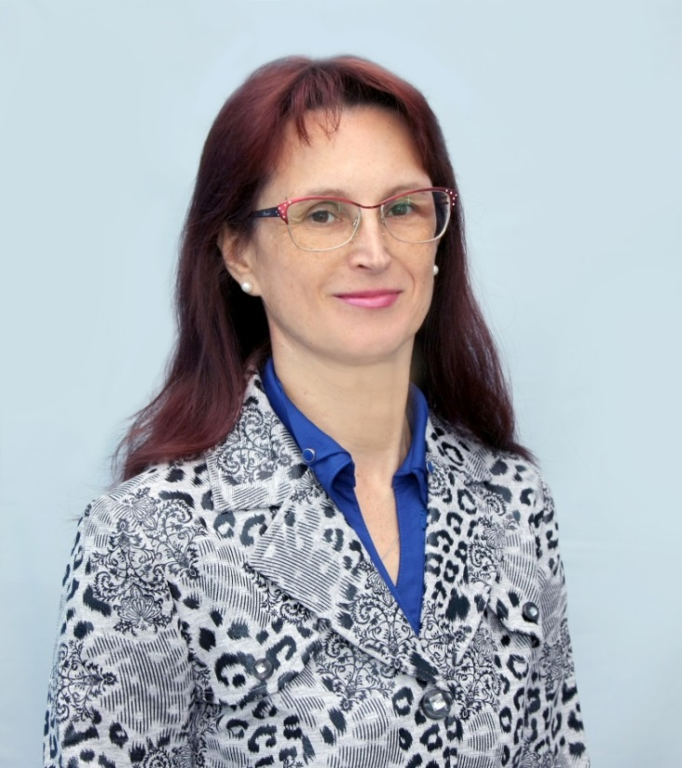

Головатая Инна Алексеевна,
учитель русского языка
МБОУ ООШ с. Григорьевка

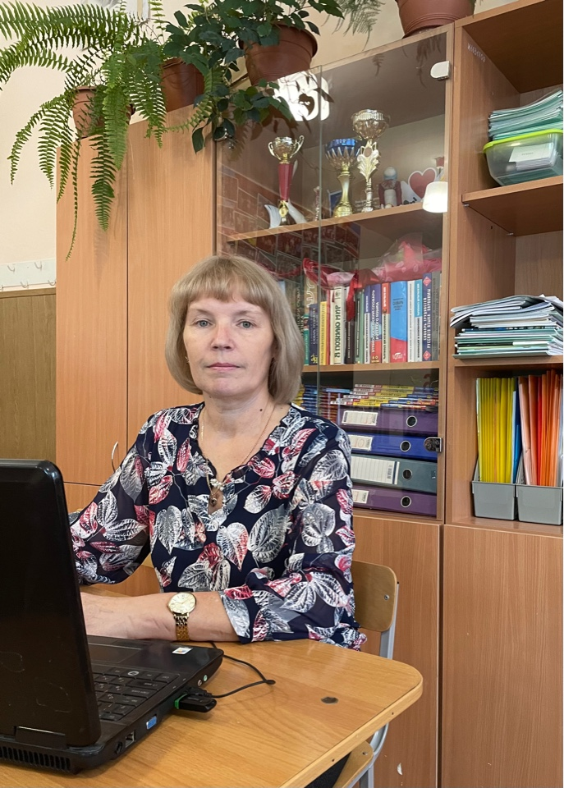

Сенотрусова Наталья Алексеевна, учитель русского языка МБОУ СОШ пгт. Ярославский

Чугуевский муниципальный округ

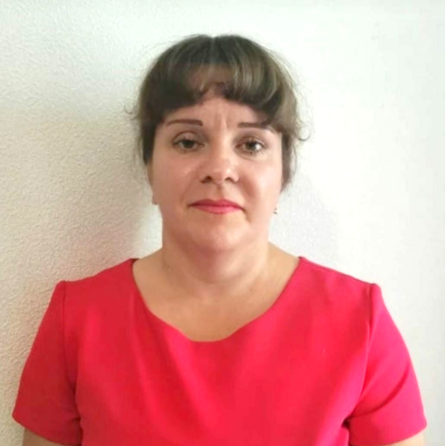

Олейник Елена Александровна, учитель русского языка МБОУ СОШ № 2 с. Чугуевка

Яковлевский муниципальный район

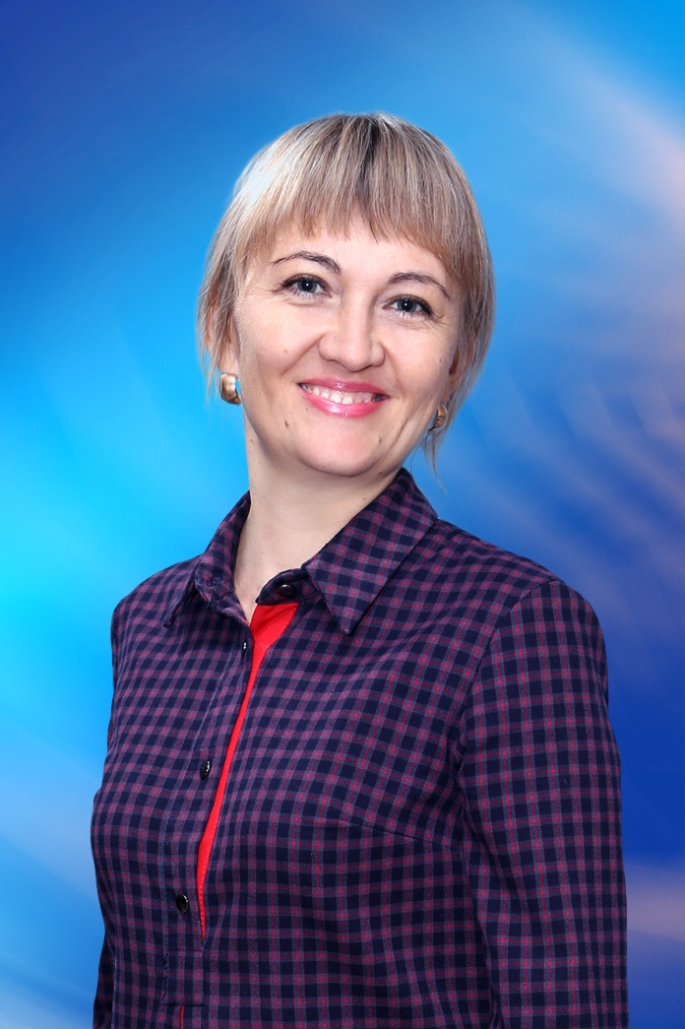

Бутузова Юлия Александровна, учитель русского языка, МБОУ СОШ с. Яковлевка

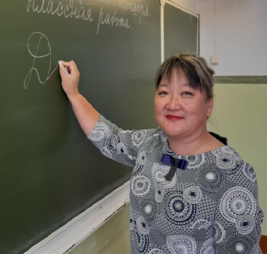

Ким Наталья Васильевна, учитель русского языка МБОУ СОШ № 1
с. Варфоломеевка

Мы гордимся приморскими учителями русского языка и желаем им дальнейших профессиональных успехов и любознательных учеников.

